Dok.ID: Dokumentid

Thoraxdrän – Övergripande rutin

Innehållsförteckning

Revidering i denna version 3
Bakgrund 3
Indikation 3
Syfte 3
Vilka berörs 3
Thoraxdrän – Bülowdrän, öppen teknik 3
Bakgrund 3
Förberedelser 4
Åtgärder 4
Avveckling 5
Bildbeskrivning 5
Thoraxdrän – COOK, seldingerteknik 7
Bakgrund 7
Förberedelser 7
Åtgärder 8
Avveckling 8
Thoraxdrän – Pigtail, seldingerteknik 9
Bakgrund 9
Förberedelser 9
Åtgärder 9
Avveckling 10
Thoraxdrän – Thora-vent 13
Bakgrund 13
Förberedelser 13
Åtgärder 14
Thoraxdrän – OASIS sugsystem 17
Bakgrund 17
Färdigställande av OASIS thoraxdränage 17
Thoraxdränage handhavande 17
Fixering av thoraxdränage 17
Komplikationer/Risker 17
Observationer/Övervakning 17
Transport av patient med thoraxdränage 18
Klampa dränet 18
Provtagning 18
Avlägsna dränet 20
Dokumentation 21

Revidering i denna version
Ihopslagning av befintliga rutiner om thoraxdrän till en övergripande rutin

Bakgrund
Pleuradränage är en behandling som kan vara aktuell vid flera tillstånd där vätska och/eller luft behöver dräneras från lungsäcken. Det ska tydligt i patientens journal vara dokumenterat vilken indikation som patienten har fått pleuradränage på. Handhavandet kan skilja sig åt beroende på indikation och metod.
Vi har på AnOpIVA 4 olika metoder att dränera luft/vätska, dessa beskrivs i separata delar i denna rutin och finns också inplastade i respektive back.

Indikation
Vanligaste indikationen för avlastning av pleura är respiratorisk svikt, pga pleuravätska, hemo- och/eller pneumothorax samt empyem. Diagnostisk tappning kan också vara aktuellt.

Syfte
Att klargöra indikationer, operatörsansvar och teknik avseende dränering av pleuravätska och/eller luft/blod/pus.
Att patienter i behov av thoraxdränage får en god och säker vård.

Vilka berörs
Läkare, sjuksköterskor och undersköterskor på AnOpIVA-kliniken.

Thoraxdrän – Bülowdrän, öppen teknik

Bakgrund
Bülowdrän anläggs ffa vid trauma, hemothorax och empyem. En särskild back märkt ”Bülowdrän” finns vid navet på IVA och dukas upp sterilt.
Thoraxdrän Bülow skall alltid sättas i mamillnivå i intercostalrum 3-5, mellan pectoraliskanten och medioaxillarlinjen i så kallad ”safe triangle” om inte rtg-bilden starkt rekommenderar en annan tillgång.
Gå alltid in i thoraxhålan i övre kanten av revbenet för att undvika skada på intercostalnerver och kärl

Förberedelser
- Informera patienten.
- Aktuella sidomarkerade rtg bilder tillgängliga hos patienten och en sidomarkering med tusch på patienten innan tvätt utförs.
- Lugnande och smärtstillande medicin skall vara uppdragna enligt ordination.
- Kontrollera överkänslighet mot lokalbedövningsmedel.
- Lägg ett skydd i sängen.
- Placera patienten i ryggläge med armen sträckt uppåt.
- Utför dubbeltvätt i främre axillarlinjen med Descutansvamp med bred marginal.
- Vid inläggning sker tvätt med Klorhexidinsprit.
- Märk ejektorsugen thoraxdränage med en häfta.

Åtgärder
- Informera patienten.
- Steriltvätta, klä med sterila dukar.
- Ge smärtstillande, exvis Alfentanil, kombinera vid behov med någon form av lugnande (Propofol/Ketamin).
- Lägg rikligt med lokalanestesi i hud, subcutis, revbensperiost, intercostalmuskulatur och in i pleura parietale (smärtkänsligt), fortsätt gå in med nålen och aspirera så att utbyte av luft eller blod eller vätska erhålls.
- Uppskatta hur långt dränet skall föras in från hudplan, med hänsyn till kroppskonfiguration.
- Lägg längsgående incision parallellt med revbensförloppet 2-3 cm över markerat område.
- Trubbig dissektion med sax eller böjd peang (18cm): Sätt in instrumentet stängd in i såret och spreta isär, dra ut och sätt in lite djupare i stängd position, spreta isär. Upprepa. Identifiera att du har nått övre revbenskanten, fortsätt med samma teknik genom intercostalmuskulaturen –hela tiden med mothåll mot instrumentet. Man kan använda både sax eller peang för att penetrera. Vidga öppningen försiktigt men ordentligt i riktning parallellt med revbenens förlopp så att pekfingret kan passeras.
- Ofta hör man att ett visst övertryck släpps från pleurahålan när man ligger rätt intrapleuralt med instrumentet d v s mellan pleura parietalis och visceralis.
- Palpera med fingret att läget är korrekt dvs att pleura parietalis glatta yta kan kännas när man palpera thoraxväggen från insidan samt att inga adherenser mellan lungan och thoraxväggen finns. Ofta kan man känna den underliggande lungan som har släppt från pleura parietalis.
- Vid trauma använd grovt dränage t ex 28 – 32 Fr (kan vara mindre vid andra indikationer). Ta alltid bort troakaren från dränaget! Fatta dränspetsen med peangen och för in dränet så att samtliga sidohål ligger säkert inne i pleurahålan.
- Rikta dränet apikalt vid pneumothorax och bakåt/nedåt vid hemothorax.
- Lägg en madrassutur runt dränslangen, knyt en knut en bit upp, dra knuten under madrass-suturen och vira därefter fast suturtrådarna runt dränet. Separera trådarna och vira ytterligare, knyt därefter.
- Koppla till OASIS- sug
- Kontrollröntgen.

Avveckling
- Behovet av drän skall omvärderas dagligen.
- Om dränet är anlagt pga vätska, bör det avlägsnas då mängden dränerad vätska minskats markant. Klipp suturen strax under knuten, håll i ”tåtarna”, dränet dras resolut rakt ut, knyt suturen och ett luft-tätt förband anbringas.
- Om dränet är anlagt pga pneumothorax så kan dränet avlägsnas när luftläckaget avtagit/slutat. Ev kan man stoppa suget i OASIS ett par timmar och röntgenkontrollera innan dragning. Klipp suturen strax under knuten, håll i ”tåtarna”, dränet dras resolut rakt ut, knyt suturen och ett luft-tätt förband anbringas.

Bildbeskrivning
16 – 32 Fr
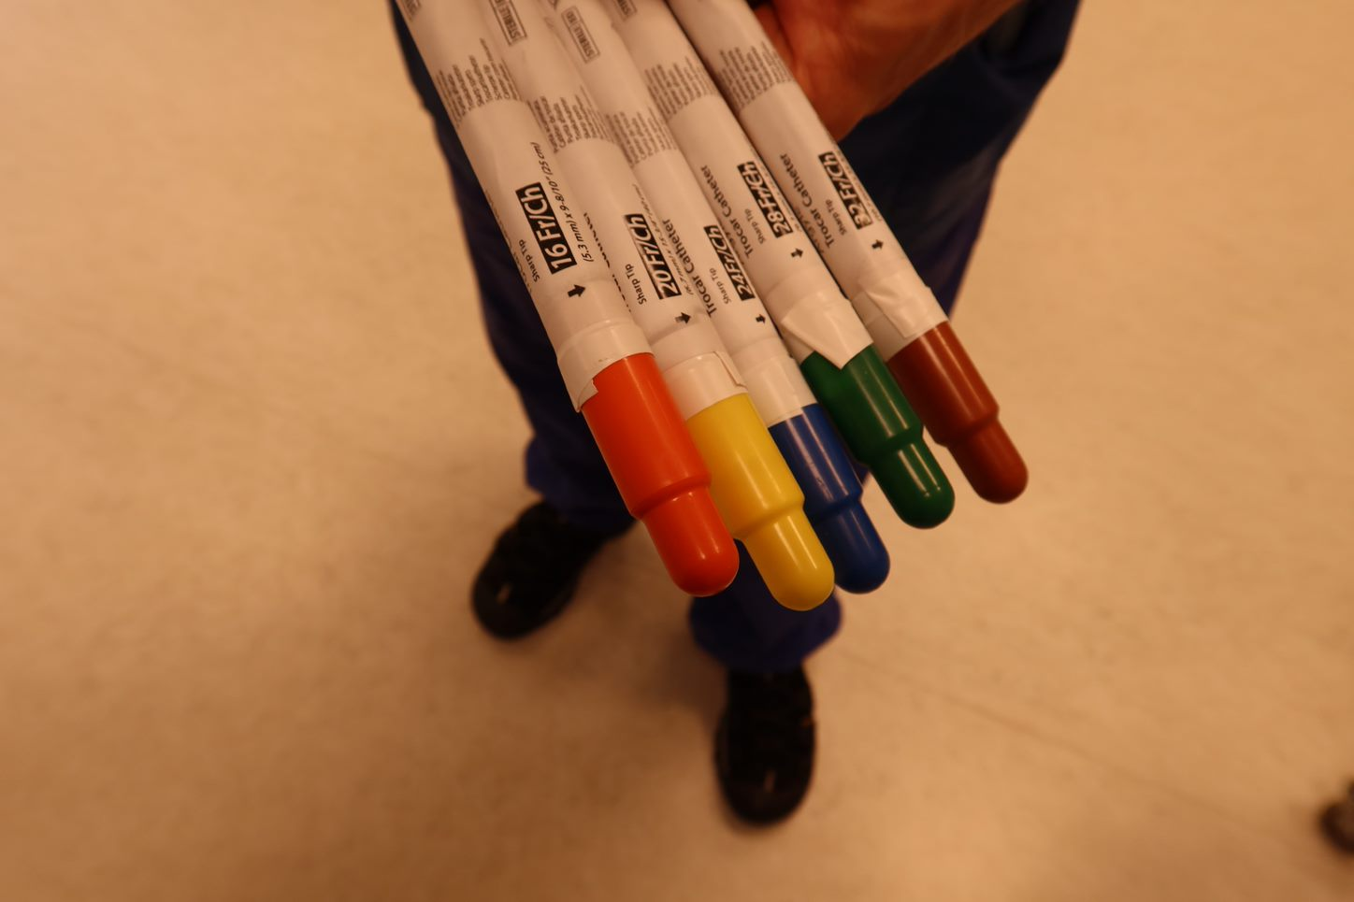
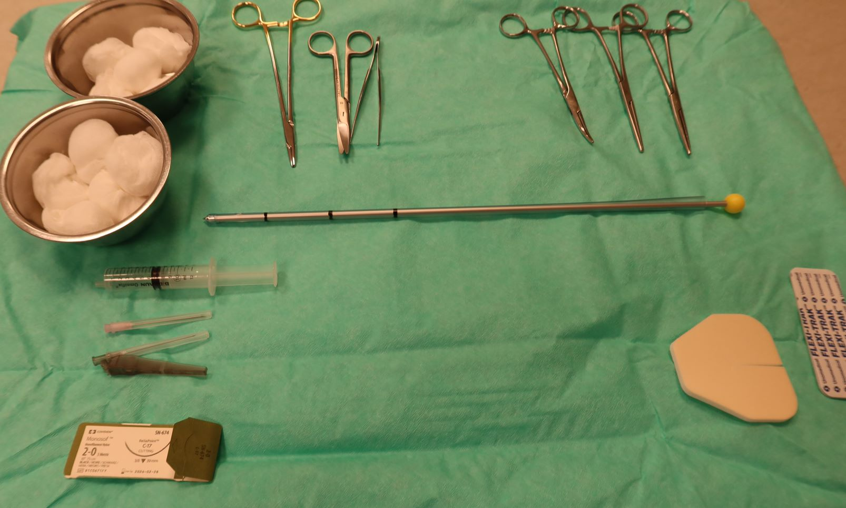

Gör en madrass-sutur (dyna =hud)
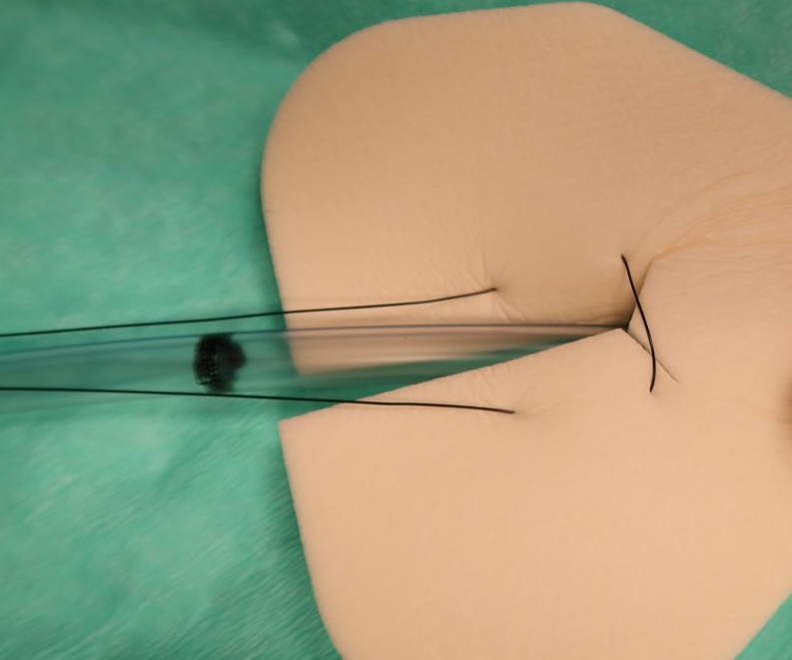
Knyt en knut en bit upp, lägg peangen under suturen och dra ”tåtarna” igenom, på så vis låses suturen och vid avlägsnande av dränet kan befintlig sutur användas för att sluta såret.
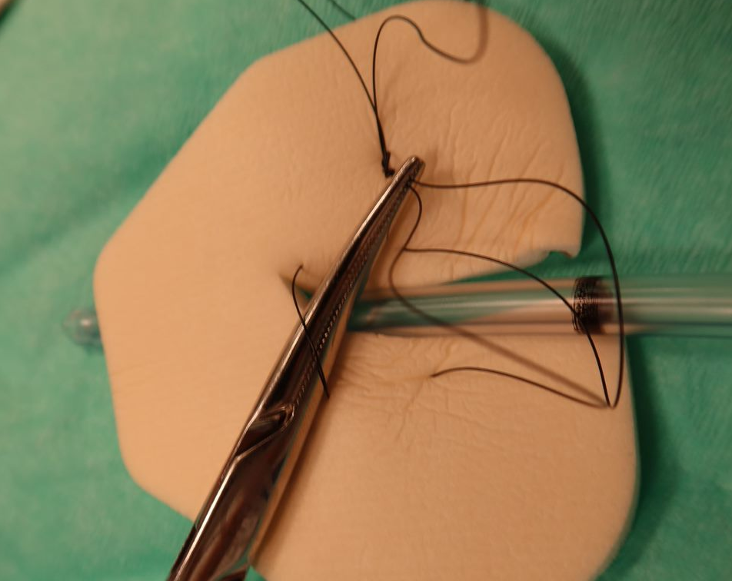

Linda suturen hårt, långt ner, dela vid knuten och linda upp längs dränet, knyt. Fixera med Tegaderm samt Flexitrach.
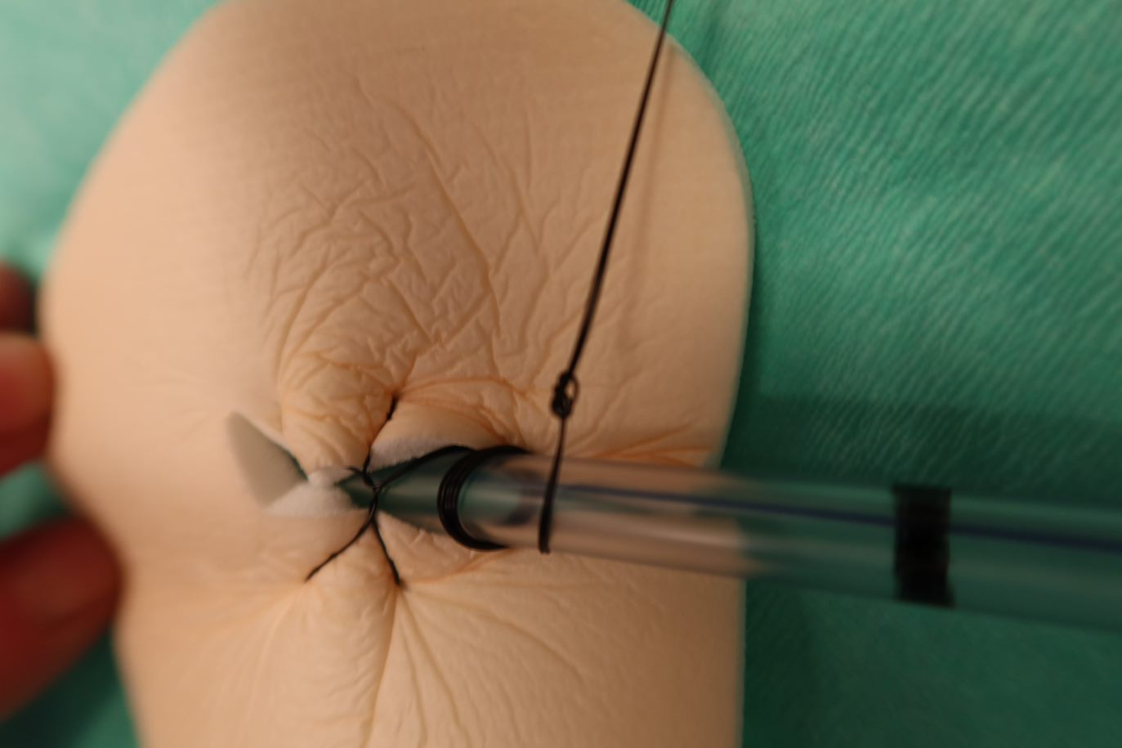
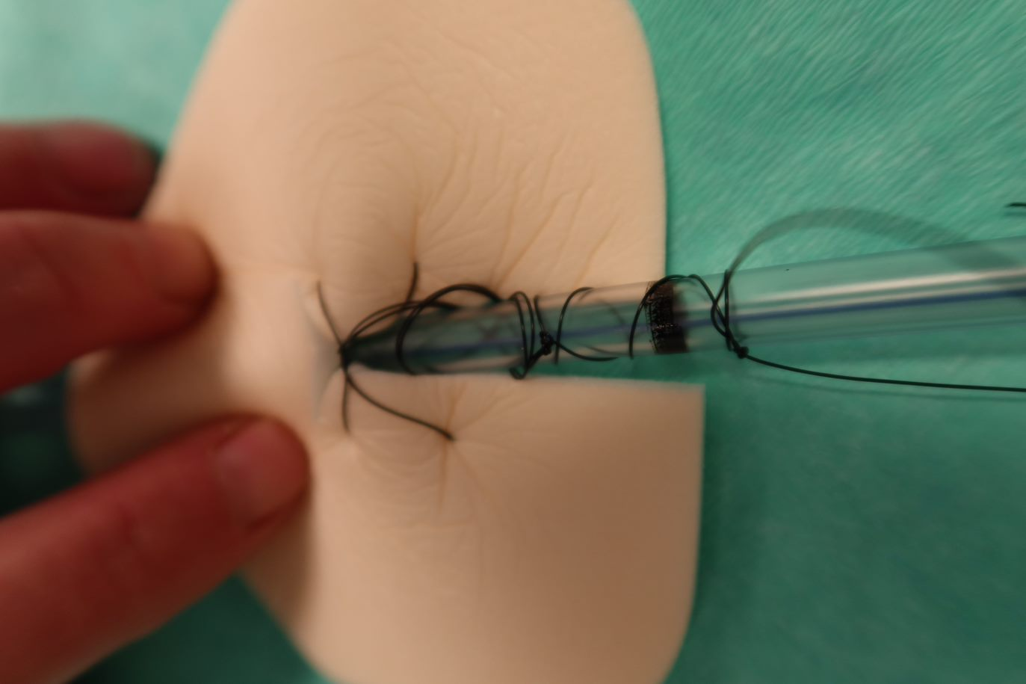

Thoraxdrän – COOK, seldingerteknik
Dok.ID: Dokumentid

Bakgrund
COOK-dränen används med fördel vid empyem, pneumothorax tex.
En särskild back märkt ”Thoraxdrän COOK, Seldinger” finns på navet på IVA och dukas upp sterilt. COOK-drän finns i storlek 16 Fr och 24 Fr.

Förberedelser
- Informera patienten.
- Aktuella sidomarkerade rtg bilder tillgängliga hos patienten och en sidomarkering med tusch på patienten innan tvätt utförs.
- Lugnande och smärtstillande medicin skall vara uppdragna enligt ordination.
- Kontrollera överkänslighet mot lokalbedövningsmedel.
- Lägg ett skydd i sängen.
- Placera patienten i ryggläge med armen sträckt uppåt.
- Utför dubbeltvätt i främre axillarlinjen med Descutansvamp med bred marginal.
- Vid inläggning sker tvätt med Klorhexidinsprit.
- Märk ejektorsugen thoraxdränage med en häfta.

Åtgärder
- Informera patienten.
- Kontrollera med ultraljud lämplig plats för punktion.
- Steriltvätta, klär området (stort) med sterila dukar.
- Ge smärtstillande, exvis Alfentanil, kombinera vid behov med någon form av lugnande (Propofol/Ketamin).
- Lägg rikligt med lokalanestesi i hud, subcutis, revbensperiost, intercostalmuskulatur och in i pleura parietale (smärtkänsligt), fortsätt gå in med nålen och aspirera så att utbyte av luft eller blod eller vätska erhålls.
- Uppskatta hur långt dränet skall föras in från hudplan, med hänsyn till kroppskonfiguration.
- Under ultraljudsinseende punktera pleura med medföljande nål. Notera nålriktningen. När pleura punkterats förs ledaren in, skall löpa lätt. Ta ut nålen.
- Gör en hudincision, lite större än dränets storlek.
- Dilatera med dilatatorer, (3 st). OBS – dilatera i stickkanalens riktning för att minska risken för knickbildning på ledaren, kontrollera under tiden att ledaren löper lätt.
- För in dränet i samma riktning som nål och dilatator, till det djup du uppskattat.
- Suturera runt dränet, vira kring dränet.
- Fixera med Tegaderm och Flexitrach.
- Koppla till OASIS-sug.
- Röntgen

Avveckling
- Behovet av drän skall omvärderas dagligen.
- Om dränet är anlagt pga vätska, bör det avlägsnas då mängden dränerad vätska minskats markant. I detta fall kan suturen klippas, dränet dras resolut rakt ut och ett luft-tätt förband anbringas.
- Om dränet är anlagt pga pneumothorax så kan dränet avlägsnas när luftläckaget avtagit/slutat. Ev kan man stoppa suget i OASIS ett par timmar och röntgenkontrollera innan dragning.

OBS ! Ett drän anlagt pga pneumothorax skall ALDRIG klampas pga risk för övertryckspneumothorax.
Finns i 16 och 24 Fr
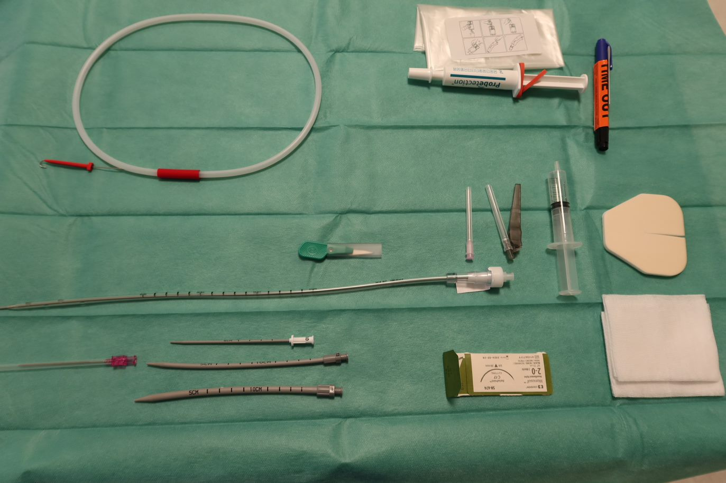

Thoraxdrän – Pigtail, seldingerteknik

Bakgrund
Används för evakuering av pleuravätska, oftast utan sug. Finns i storlek 10 Fr. En särskild back märkt ”Thoraxdrän pigtail, Seldingerteknik” finns vid navet på IVA och dukas upp sterilt.

Förberedelser
- Informera patienten.
- Aktuella sidomarkerade rtg bilder tillgängliga hos patienten och en sidomarkering med tusch på patienten innan tvätt utförs.
- Lugnande och smärtstillande medicin skall vara uppdragna enligt ordination.
- Kontrollera överkänslighet mot lokalbedövningsmedel.
- Lägg ett skydd i sängen.
- Placera patienten i ryggläge med armen sträckt uppåt.
- Utför dubbeltvätt i främre axillarlinjen med Descutansvamp med bred marginal.
- Vid inläggning sker tvätt med Klorhexidinsprit.
- Märk ejektorsugen thoraxdränage med en häfta.

Åtgärder
- Informera patienten.
- Kontrollera med ultraljud lämplig plats för punktion.
- Steriltvätta, klär området (stort) med sterila dukar.
- Ge smärtstillande, exvis Alfentanil, kombinera vid behov med någon form av lugnande (Propofol/Ketamin).
- Lägg rikligt med lokalanestesi i hud, subcutis, revbensperiost, intercostalmuskulatur och in i pleura parietale (smärtkänsligt), fortsätt gå in med nålen och aspirera så att utbyte vätska erhålls.
- Förbered dränet genom att räta ut pigtail”krullen” med det vita plasthöljet, för in stålmandrängen och skruva fast, avlägsna därefter den skärande innermandrängen.
- Under ultraljudsinseende punktera pleura med medföljande nål. Notera nålriktningen. När pleura punkterats förs ledaren in, skall löpa lätt. Ta ut nålen.
- Gör en hudincision, lite större än dränets storlek.
- Dilatera med dilatator. (12 Fr, i backen finns även 14 Fr) OBS – dilatera i stickkanalens riktning för att minska risken för knickbildning på ledaren, kontrollera under tiden att ledaren löper lätt.
- För in dränet i samma riktning som nål och dilatator, till det djup du uppskattat.
- När man nått pleurarummet förs pigtaildränet in samtidigt som mandrängen och ledare backas, för att ej skada lungan.
- Skruva fast konnektor-slangen med trevägskran och stäng kranen.
- Lås ”krullen” genom att dra i tråden och därefter surra fast i spåret, lås med blå plast-”hästsko”, vik och ta av plastflärpen. Backa försiktigt dränet tills det ”nappar” lätt.
- Fixera med medföljande förband (se bild nedan).
- Koppla till påse UTAN luftningsventil.

Avveckling
- Behovet av drän skall omvärderas dagligen. Dränet bör avlägsnas när mängden dränerad vätska minskat markant.
- Ta bort den blå plast-”hästskon”, vira upp tråden som håller pigtail-”krullen” och dra sedan dränet resolut. Sätt på lufttätt förband.

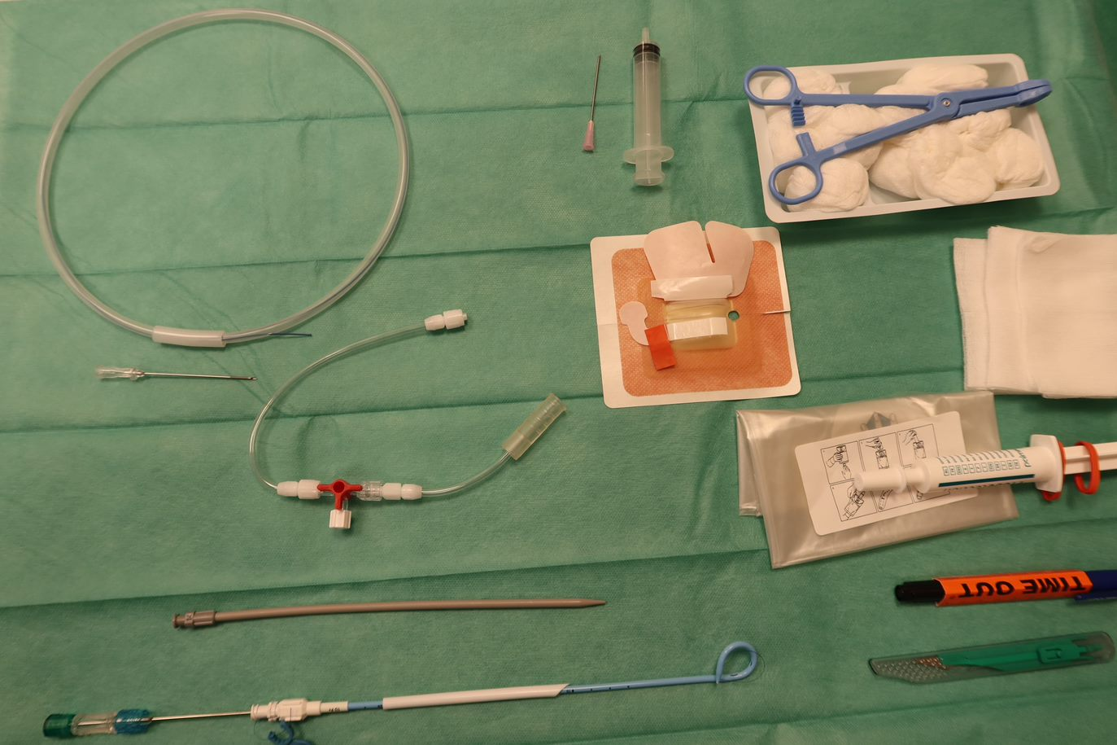

Räta ut ”pigtail”
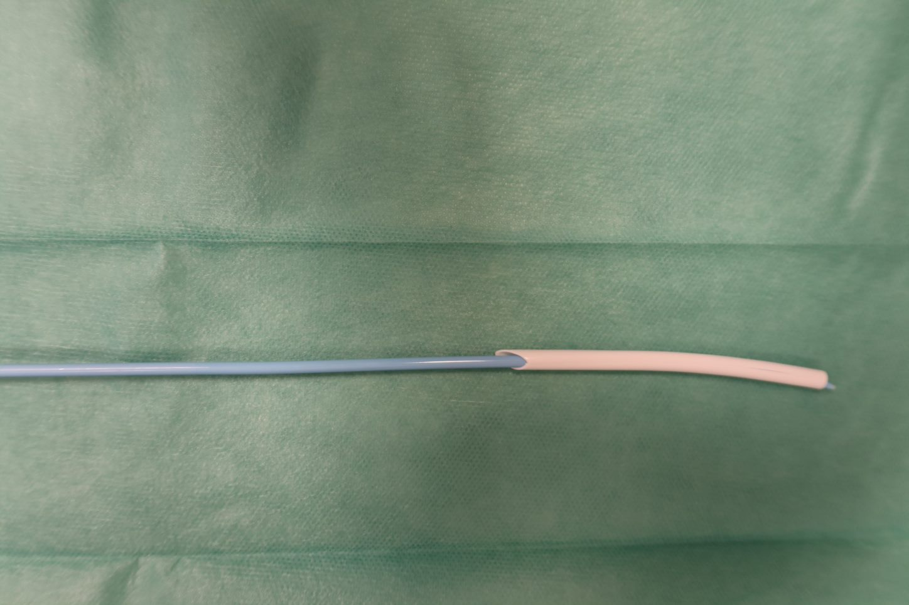

Avlägsna den inre, skärande mandrängen med grön Luerlock, skruva fast blå Luerlock.
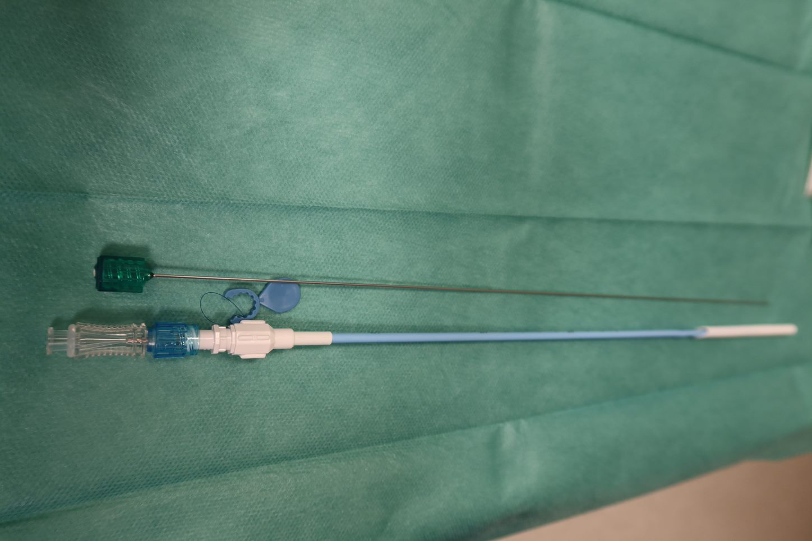
Konnektorslang med trevägskran – stäng för att slippa flöde under fixering.
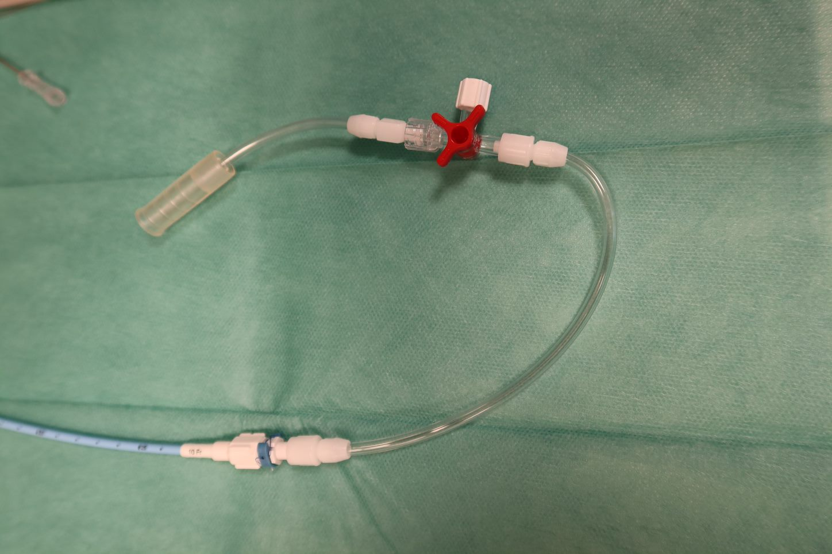
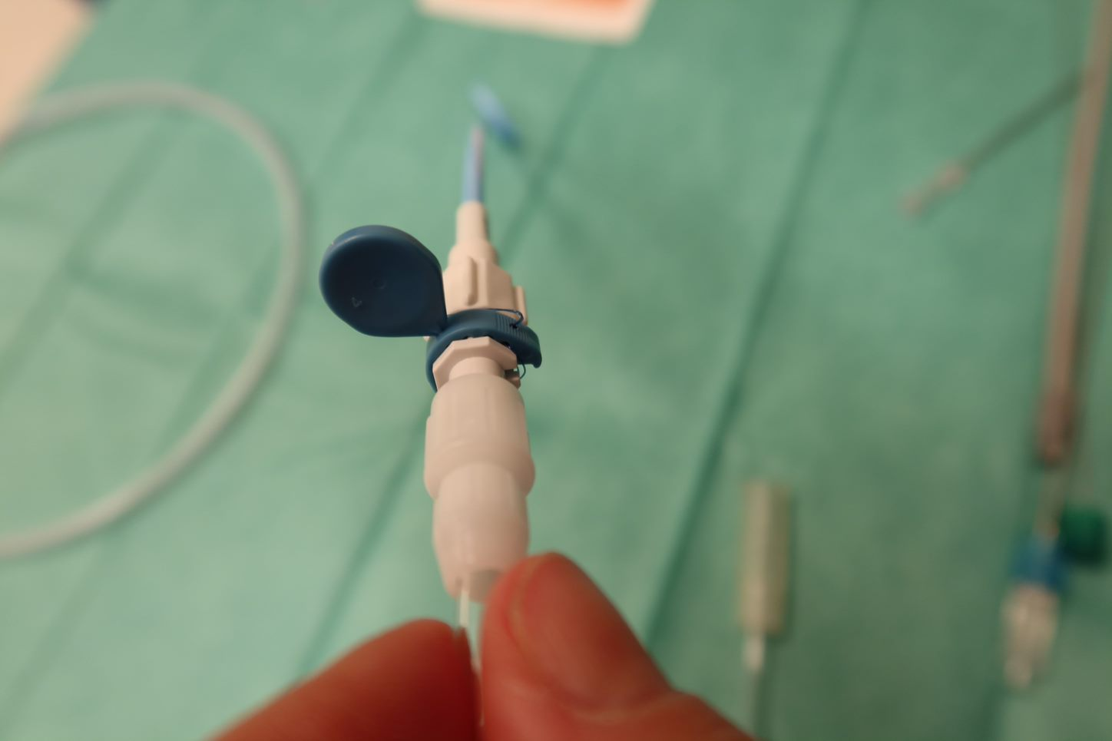
Pigtailförband
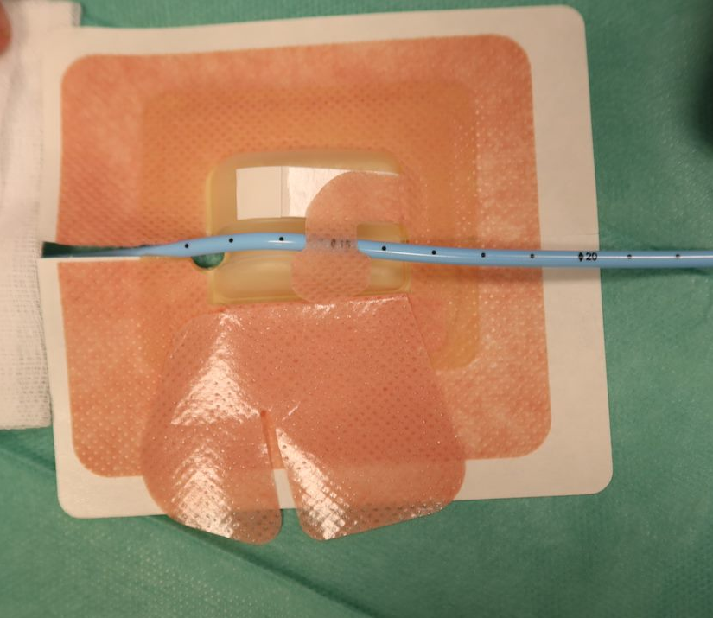

Thoraxdrän – Thora-vent

Bakgrund
True-Vent är ett kompakt luftevakueringssystem med inbyggd Heimlichventil som används vid okomplicerad, ffa apikal, spontanpneumothorax. Kontraindicerat vid pleuravätska, misstanke om stort luftläckage, empyem, kraftig övervikt tex.
Dränet anläggs I2, midklavikulärt.
Uresil Tru-Close Thoracic Vent - YouTube

Förberedelser
- Informera patienten.
- Aktuella sidomarkerade rtg bilder tillgängliga hos patienten och en sidomarkering med tusch på patienten innan tvätt utförs.
- Lugnande och smärtstillande medicin skall vara uppdragna enligt ordination.
- Kontrollera överkänslighet mot lokalbedövningsmedel.
- Lägg ett skydd i sängen.
- Placera patienten i ryggläge med armen sträckt uppåt.
- Utför dubbeltvätt i främre axillarlinjen med Descutansvamp med bred marginal.
- Vid inläggning sker tvätt med Klorhexidinsprit.
- Märk ejektorsugen thoraxdränage med en häfta.

Åtgärder
- Informera patienten.
- Markera aktuell sida.
- Steriltvätta, klä området
- Ge vid behov smärtstillande, exvis Alfentanil.
- Lägg rikligt med lokalanestesi i hud, subcutis, periost och in i pleura parietale.
- Gör en liten hudincision. Ev mindre debridering med peang vid behov.
- Sätt i mandrängen i True-Vent.
- Ta bort det centrala skyddspapperet på baksidan.
- För långsamt in True-Vent, längs övre kanten av revbenet. När pleura parietale passeras kommer det röda membranet att börja röra sig med andningen. I detta läget förs True-Vent med slangen in, samtidigt som mandrängen backas. Avlägsna mandrängen.
- Fixera mot huden genom att ta bort skyddspapper från klistret.
- Exsufflera luft med spruta och kopplingsstycke, upprepa. Vid större pneumothorax kan ev. OASIS behöva kopplas för aktivt sug.
- Kontrollröntgen

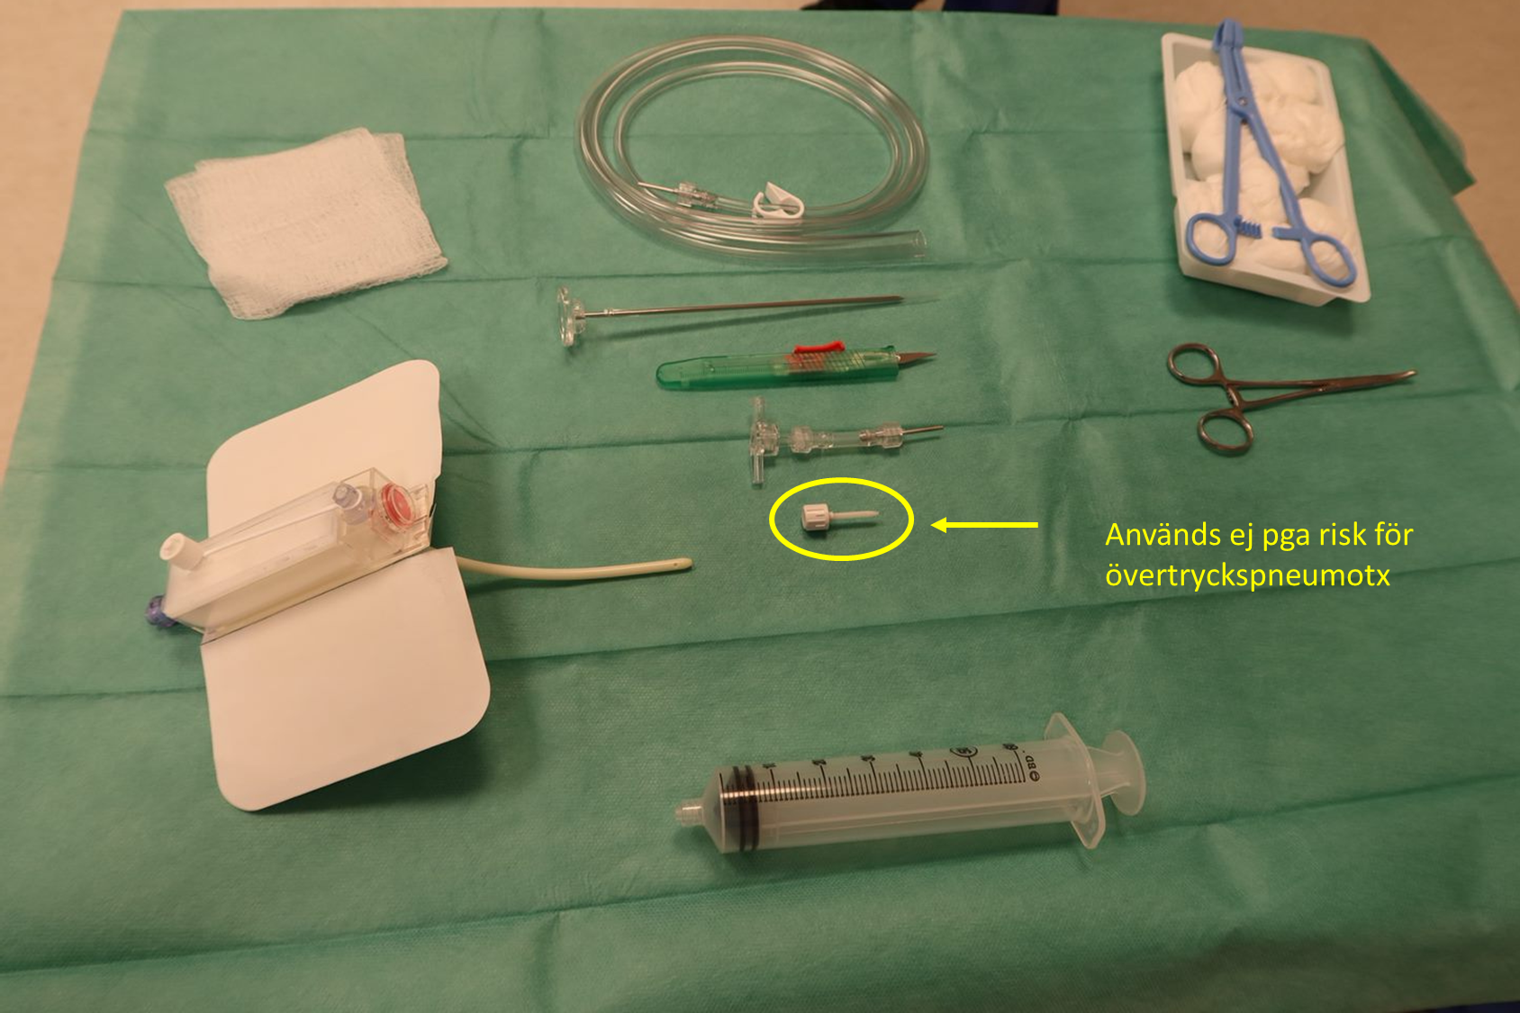

För in mandrängen i dränerings-slangen.
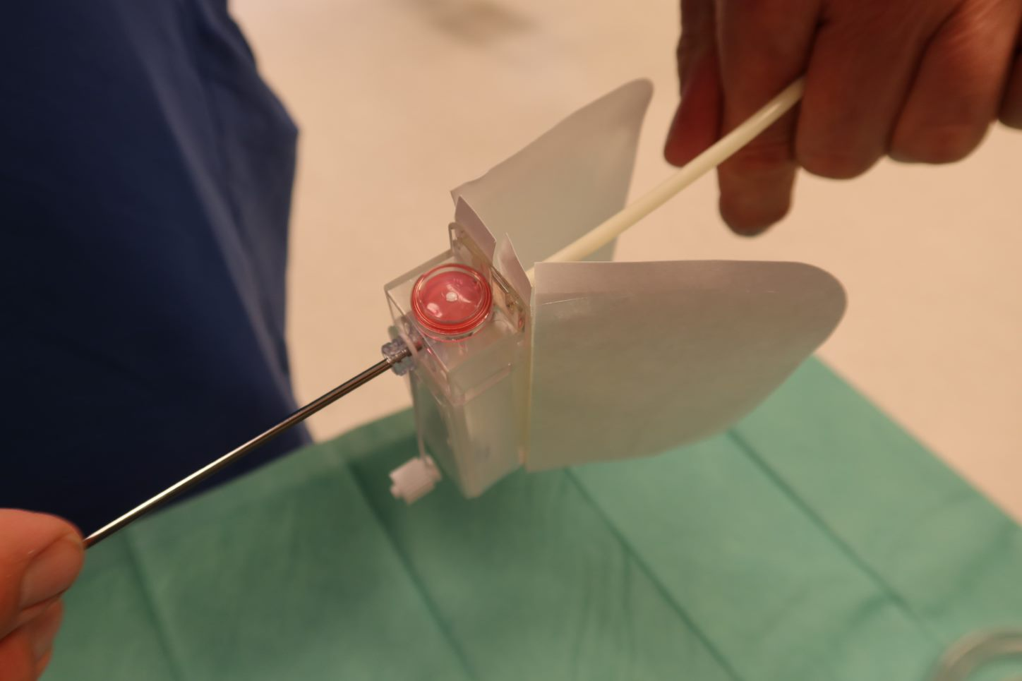
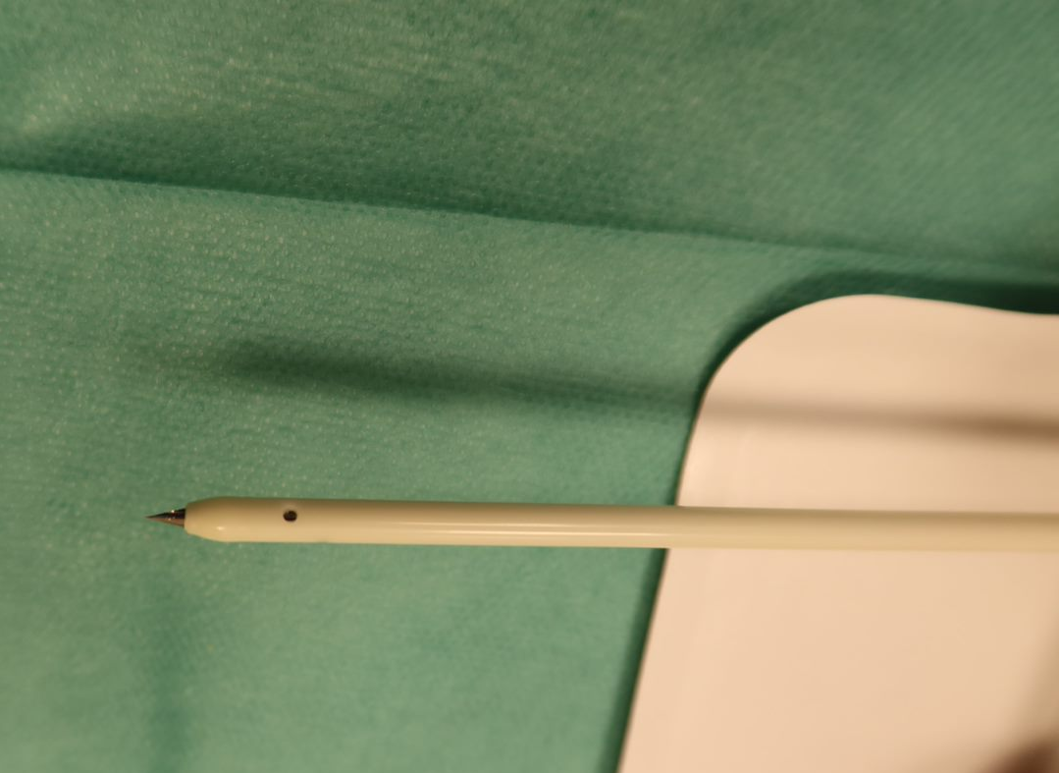

Om OASIS behöver användas finns slang med koppling i setet (sällan)
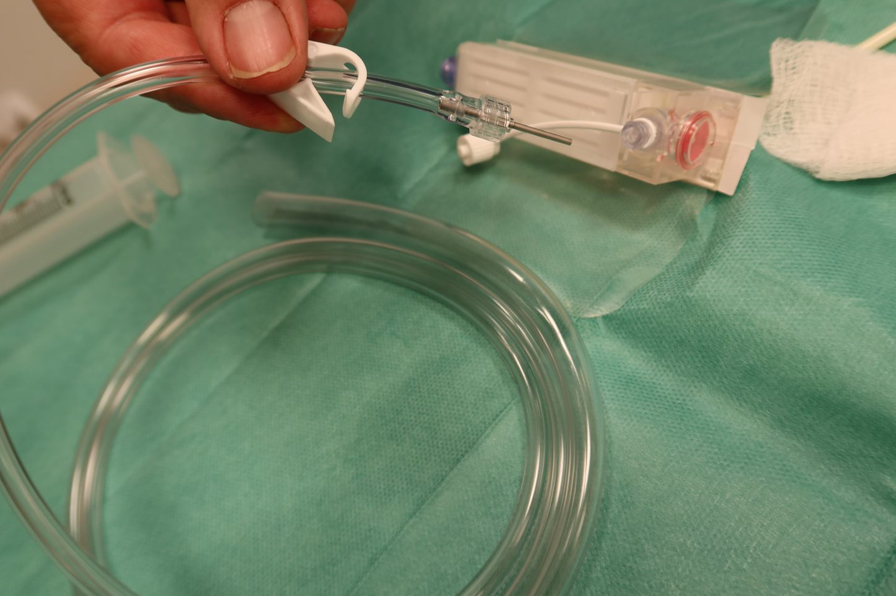
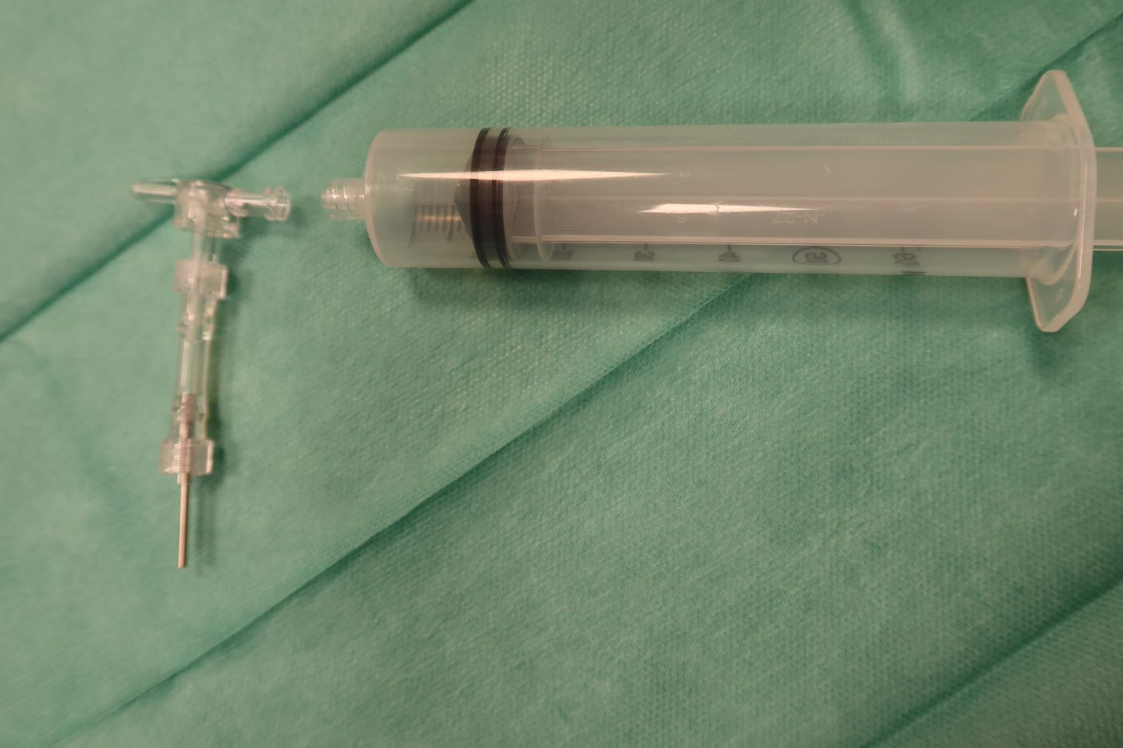

Exsufflera luft. Kopplingsstycket är envägs – man drar ut luft med sprutan, luften trycks sedan ut genom kopplingsstycket. Upprepa tills motstånd uppstår.
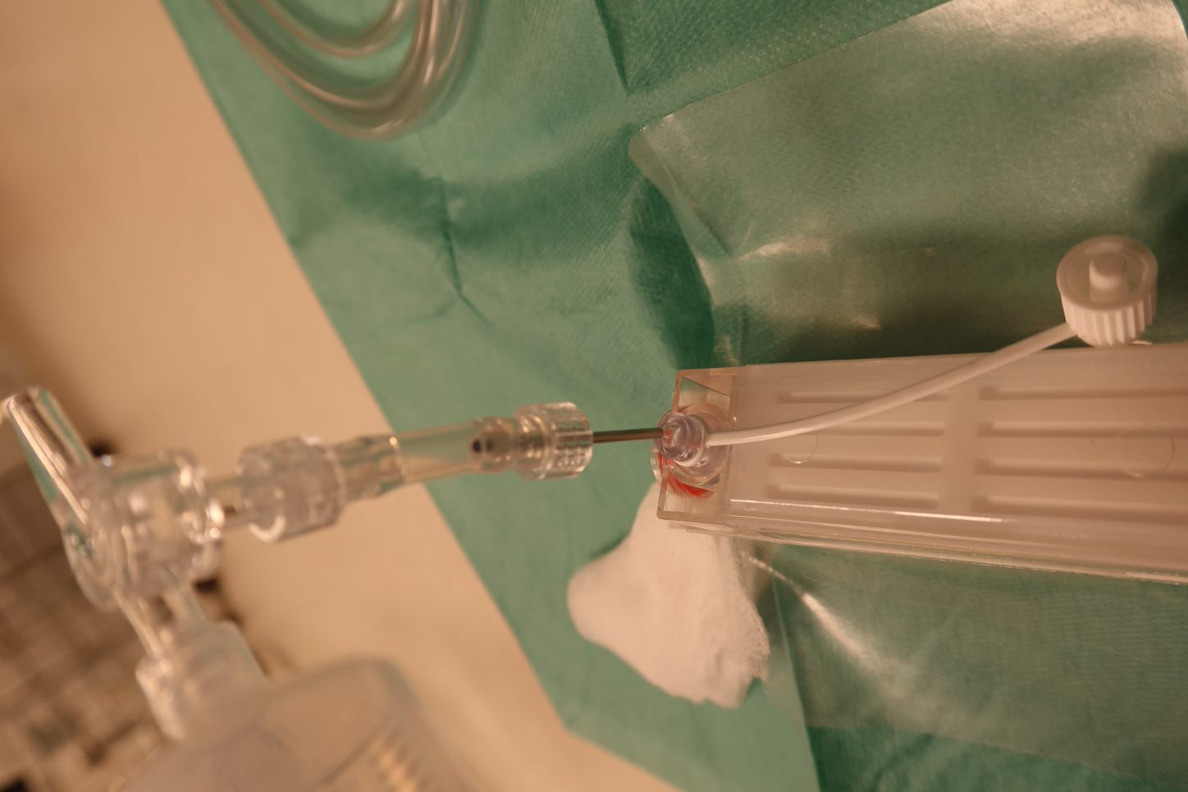

Thoraxdrän – OASIS sugsystem

Bakgrund
Thoraxdränage är en åtgärd som dränerar ut luft, blod eller pleuravätska från pleurarummet. En plastslang är inlagd i pleurarummet som sedan är kopplad till OASIS sugsystem. Indikationer till denna åtgärd är pneumothorax, hemothorax, empyem, hydrothorax.

Färdigställande av OASIS thoraxdränage
- Fyll sugporten på ovansidan av dränageenheten med 45 ml sterilt vatten. Ampullen finns på baksidan.
- Anslut patienten till patientslangen.
- Anslut sug till dränenheten på ovansidan.
- Starta sugen, öka styrkan till bälgen blir synlig.
- Bälgen expanderar till vid - 20 cm H₂O
- Sugkälla bör ge minst - 80 mmHg (10-11kPa)

Thoraxdränage handhavande
- För att kontrollera att pleura är tät. Stäng av sugkällan. Om pleura inte läcker skall den blå vatten pelaren stå på ca - 5cm efter 10 minuter.
- Prov från dränvätskan kan tas från luer-lock porten bredvid inline kopplingen på slangen. Sprita porten, använd luerlock spruta.

Fixering av thoraxdränage
Thoraxdränaget sys fast med Prolenesutur, Monosof 2.0 och en tobakspungsutur. Pensla med Cavilon runt insticksstället och hud som kommer att utsättas för klister. En Foamdressing som träs över dränet och täcker insticksstället. 2 st Hydrofilm 10 x 12,5 cm, ett fixeras över Foamdressing , den andra slitsas och träs under dränet och fixerar den andra Tegadermen. Fixera slangen mot kroppen med kraftig tejp eller Flexitrack

Komplikationer/Risker
Om patienten tappas på stora mängder blod eller vätska för snabbt kan chock uppstå. Var förberedd på att klampa dränet med en stor peang.
Rapportera kontinuerligt urtappad mängd till operatören under ingreppet.

Observationer/Övervakning
- Patient med thorax drän skall varje pass kontrolleras följande:
- Att den ordinerade sugeffekten överrensstämmer med den inställda.
- Kontrollera dagligen om det bubblar i vattenlåset. Läkt skada, inga bubblor.
- Vid förändringar meddela narkosläkaren, t.ex. från inget läckage till läckage.
- Orsak kan vara icke läkt eller ny skada, otäta sårkanter eller slangkopplingar.
- Kontrollera vätskemängd i dränkammaren. Markera nivån varje morgon kl 0600 med streck och datum notera i Clinisoft.
- Vattenlåset måste fyllas och underhållas till 2 cm strecket för att garantera avsedd funktion. Påfyllning med sterilt vatten sker med spruta via membranet på baksidan av enheten.
- Drän lagt för hemothorax + pleuravätska ska inga bubblor i vattenlåset finnas, då kan en pneumothorax ha uppstått.
OBS! Låt ej dränslangen bilda en hängande slynga så att ett vattenlås bildas. Töm slangen varje timma.

Transport av patient med thoraxdränage
- Dränkammaren kan kopplas bort från sugkällan vid transport och vattenlåset släpper igenom eventuellt övertryck från patienten dränage slangarna skall ej klämmas av med peang vid transport.
- Systemet tål att läggas ned med framsidan upp kortare stunder vid exempelvis patientförflyttning, just då stängs slangen av med peang (enl. leverantören)
Om patienten skall genomgå MR-undersökning anges att systemet innehåller en metallspiral. Ev byte till Heimlich ventil då om möjligt.

Klampa dränet
Två långa peanger skall finnas inne hos patienten. Dessa används för klampning av dränet om detta glider isär, alltså endast kortvarigt.
OBS ! Ett drän anlagt pga pneumothorax skall ALDRIG klampas pga risk för övertryckspneumothorax. Okej att klampa om dränet glider isär och klampningen sker kortvarigt, dränet skall ej klampas under en längre tid.

Provtagning
- Den vanligaste orsaken till pleuravätska är vänsterkammarsvikt. Detta är ett transudat, dvs ett ultrafiltrat från blodbanan, och innehåller mindre än 30 g Protein per liter. Halmgult, lättflytande.
- Ett exsudat uppkommer vid aktiv vätskeproduktion eller ökat läckage av vätska och indikerar intrapleural sjukdom. Innehåller mer än 30 g Protein per liter.
- Grumlig vätska indikerar empyem och skall alltid odlas på. Kan vara illaluktande.
- Vätskan skall skickas för aerob, anaerob, tbc- och svampodling.
- Celler – granulocytos tyder på en akut process som pneumoni eller lungemboli, medan monocytos och leukocytos kan finnas vid tex asbest- eller läkemedelsutlöst pleurit.
- Cytologisk undersökning med avseende på malignitet analyseras efter ordination.
- Glukos – låga glukoskoncentrationer kan förekomma vid bakteriella infektioner.
- Läckage av lymfa kallas kylothorax – är oftast mjölkaktig, vit. Analys av triglycerider skall tas.
- pH < 7,2 i pleuravätska talar starkt för infektiös genes.
- 16S rRNA – vid misstanke om bakteriorsakad infektion, ffa lämpligt vid misstanke om svårodlade eller icke-odlingsbara bakterier

Vid insättning av pleuradrän förbered remisser.
Celler, Albumin och allmän odling tas alltid. Övrig provtagning som cytologi, 16SRNA och tb-odling tas enligt ordination.
Gå till lab med proverna, ska inte köras i rörposten.
Odlingar | Remisser | Material | Kommentar
Allmän odling | Bakt lab, NÄL, gul remiss | Urinodl-rör | Jourtid – grön och röd blododlingsflaska
Leukocyter | Allmän remiss- lab NÄL | EDTA – rör (lila/svart kork)  minst 1 ml | Ej rörpost
Albumin | Allmän remiss- lab NÄL | EDTA – rör 7 ml  (lila/svart kork)
Laktat | Allmän remiss – lab NÄL | EDTA-rör 7 ml  (lila/svart kork) | OMEDELBART till lab
16S-rRNA | Bakt lab, Gbg, remiss med blå kant | Urinodl-rör | Ange ”bakteriespecifikt” PCR
pH, Glukos + blodsocker |  | EDTA-rör
Tb-odling | Bakt lab, Gbg, remiss med blå kant | Urinodl-rör
Cytologi | Allmän cytologi, Gbg | Urinodl-rör

Avlägsna dränet
- Klampa dränet med peanger (ej Pigtail eller Thora-vent).
- Koppla ifrån OASIS eller annan sugkälla
- Lossa förband och dra i tobakspungsuturen om det finns, annars avlägsna dränet snabt
- Duoderm och Tegaderm över insticksstället
- OBS för mer information se Användarhandledning OASIS

Dokumentation
Dokumentera inläggning och avlägsnande av thoraxdrän i Clinisoft. Avläs dränet varje morgon och dokumentera hur mycket vätska som dränerats ut det aktuella dygnet.

